Периодическое печатное издание Бронницкого сельского поселения

№ 9(336)

11

марта

2023

 Официальный вестник

**Издается с 02.10. 2015 года**

**ПОЖАРНАЯ БЕЗОПАСНОСТЬ __________________________________________**

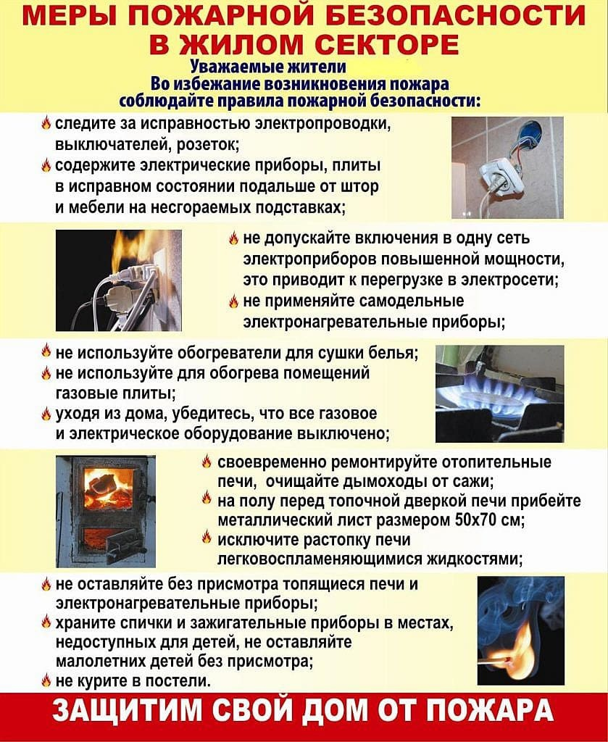

**КРИТЕРИИ ЗАКОННОСТИ ___________________________________**

**Житель Новгородского района осужден за самоуправство**

Мировой судья судебного участка № 14 Новгородского судебного района с участием представителя прокуратуры Новгородского района вынес обвинительный приговор по уголовному делу в отношении ранее судимого 40-летнего жителя Новгородского района Павла Комарова. Он признан виновным в совершении преступления, предусмотренного ч. 1 ст. 330 УК РФ (самоуправство).

Судом установлено, что в октябре 2021 года Комаров завладел мобильным телефоном знакомого в счет погашения имеющегося у последнего перед ним долга в виде денежных средств, которым распорядился по своему усмотрению.

В результате преступных действий Комарова потерпевшему причинен ущерб на сумму более 12 тыс. рублей.

Вину в совершении преступления подсудимый признал полностью.

Суд, с учетом позиции представителя прокуратуры, по совокупности преступлений назначил ему наказание в виде 1 года лишения свободы в колонии строгого режима с лишением права заниматься деятельностью, связанной с управлением транспортными средствами сроком на 2,5 года.

Приговор вступил в законную силу.

**Житель Новгородского района осужден за четыре кражи имущества и уклонение от административного надзора**

Новгородский районный суд с участием представителя прокуратуры Новгородского района рассмотрел уголовное дело в отношении 28-летнего местного жителя Анатолия Штапуна. Он признан виновным в совершении пяти преступлений, предусмотренных пп. «а,б,в» ч.ч. 2,3 ст. 158 УК РФ (кража, совершенная с незаконным проникновением в жилище и помещение, с причинением значительного ущерба гражданину), ч. 1 ст. 314.1 УК РФ (самовольное оставление поднадзорным лицом места пребывания, совершенное в целях уклонения от административного надзора).

Судом установлено, что в октябре 2021 года Штапун похитил из двух помещений хозяйственных построек в п. Ситно Новгородского района печку-буржуйку и предметы быта на общую сумму более 25 тыс. рублей.

Кроме того, в декабре 2022 года подсудимый похитил из домов, расположенных на территории Новгородского и Крестецкого районов, триммер, дрель, магнитолу, телевизор, предметы быта и иное имущество.

В результате таких действий семи потерпевшим причинен ущерб на общую сумму около 60 тыс. рублей.

Также решением Новгородского районного суда от 18 января 2021 года в отношении Штапуна, судимого за кражи, установлен административный надзор сроком на 8 лет с возложением ряда ограничений. При этом, подсудимый по месту постановки на учет в избранном месте жительства в с. Бронница Новгородского района, несмотря на решение суда и не имея уважительных причин, не проживал.

Вину в совершении преступлений подсудимый признал полностью.

Суд, с учетом позиции представителя прокуратуры, по совокупности преступлений назначил ему наказание в виде 3 лет 9 месяцев лишения свободы в колонии строгого режима.

Приговор в законную силу не вступил и может быть обжалован в установленном законом порядке.

**Государственное обвинение предложило наказание по уголовному делу за нарушение правил дорожного движения, повлекшее по неосторожности гибель двоих подростков**

28 февраля 2023 года окончены прения стороны обвинения по уголовному делу в отношении 62-летнего новгородца. Он обвиняется в совершении преступления, предусмотренного п. «б» ч. 6 [ст. 264 УК РФ](http://zakonbase.ru/ugolovnyj-kodeks/statja-264) (нарушение лицом, управляющим автомобилем, правил дорожного движения и эксплуатации транспортных средств, повлекшее по неосторожности смерть двух лиц, если оно сопряжено с оставлением места его совершения).

По версии следствия, вечером 29 июня 2022 года обвиняемый, управляя автомобилем КАМАЗ 6520 на автодороге «Драгунское шоссе» в Новгородском районе, совершая поворот направо, не убедился в отсутствии опасности для движения и совершил наезд на скутер под управлением 14-летнего мальчика.

В результате ДТП 15-летняя пассажирка скутера от полученных травм скончалась на месте происшествия, а водитель скутера – в машине скорой медицинской помощи.

После совершения ДТП обвиняемый мер для оказания первой помощи пострадавшим не принял, скорую медицинскую помощь не вызвал, продолжил движение на автомашине и тем самым скрылся с места происшествия, однако впоследствии был задержан сотрудниками полиции.

Вину в совершении преступления обвиняемый признал частично.

Представитель прокуратуры Новгородского района предложил суду признать новгородца виновным в совершении инкриминируемого преступления и назначить ему наказание в виде 8 лет лишения свободы в колонии-поселении с лишением права управлять транспортными средствами на срок 2,5 года.

В настоящее время в прениях выступила и сторона защиты.

________________________

|  |
| --- |
| Учредитель главный редактор адрес редакции: номер газеты  Подписан  Администрация Глава Бронницкого сельского 173510 Новгородская область к печати 10.03.2023 Бронницкого сельского поселения С.Г.Васильева Новгородский район с.Бронница в 10.00 Тираж 10  поселения ул.Березки д.2, тел. ( 8162)744-184 распространяется  факс(8162)749-188 бесплатно  E-mail^berezki2@mail.ru |